近期，《自然通讯》杂志发表了一项研究成果，来自德国埃尔朗根-纽伦堡大学Mario Zaiss博士团队揭开了高膳食纤维饮食与骨骼之间的小秘密。膳食纤维经过肠道微生物消化，产生的短链脂肪酸，能够影响破骨细胞的代谢，显著降低骨吸收、增加骨密度[2]。
考虑到短链脂肪酸本身也对免疫系统有正面的影响[3]，补充短链脂肪酸或进行高膳食纤维饮食，能够预防绝经后的骨质疏松和关节炎带来的钙流失，并一定程度上缓解炎症！

Mario Zaiss博士

成骨与破骨过程的平衡，是骨骼维持正常形态的关键。妈妈辈的女性，因为激素水平的变化，破骨细胞活跃，骨质流失加快，骨壁变薄，也就更容易骨质疏松。考虑到骨骼稳态与免疫激活密不可分[4,5,6]，不约而同的，膳食纤维的微生物代谢产物短链脂肪酸（SCFA）也具有一定的免疫调节能力[3]，研究者不由得想，这是否意味着短链脂肪酸能够影响骨骼稳态呢？
研究者尝试着给小鼠补充短链脂肪酸。在为期8周的实验中，研究者给正常的小鼠分别补充了乙酸（C2）、丙酸（C3）和丁酸（C4），小鼠血清短链脂肪酸水平显著增加。结果显示，小鼠的骨体积分数增加、骨小梁间隔缩短，在CT下，可以看到小鼠的骨量明显增加。
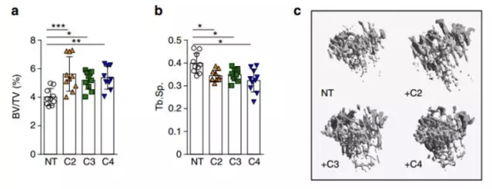
骨体积分数增加（a），骨小梁间隔缩短（b），骨量明显增加（c）
进一步分析，研究者发现小鼠血浆中CTX-1的水平降低了。CTX-1是骨吸收的标志物，这意味着，导致骨骼降解的破骨细胞显著减少了。同时，骨形成的的一些生物指标并没有发生变化，说明短链脂肪酸只影响破骨细胞，不影响成骨细胞。
此外，给人体补充14天的丙酸钠，也显著降低了骨吸收，骨形成则不受影响。
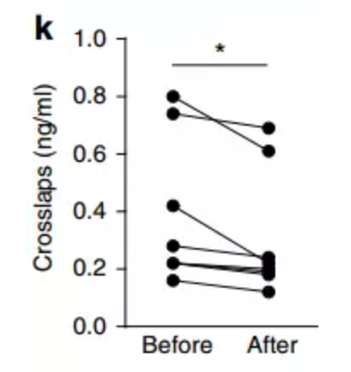
补充丙酸钠之后，骨吸收标志物下降
接下来检测了小鼠的免疫细胞，发现虽然调节T细胞（Treg）的数量有所上升，但是相关的一些细胞因子水平基本上保持了不变。嗯？难道短链脂肪酸对骨骼的影响不是通过免疫系统实现的吗？
为了确认这一点，研究者换了一种天生免疫缺陷的小鼠，它们不能产生成熟的T细胞和B细胞。结果挺有意思，补充C3和C4的小鼠，实验结果与上文一致，但补充C2的小鼠破骨细胞没有减少。一方面，这说明T细胞和B细胞掺和短链脂肪酸与骨骼的亲密关系；另一方面，C2的作用机制很可能与C3、C4并不一样。
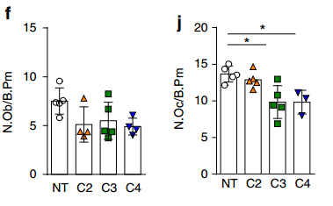
正常小鼠（f）与缺陷小鼠（j）破骨细胞
可见C2治疗在缺陷小鼠中没能降低破骨细胞数量
最令人高兴的是，研究者直接给小鼠喂了8周的高膳食纤维饮食（HFD），效果与直接补充短链脂肪酸是一致的，小鼠破骨细胞减少、骨量增加，同时骨形成作用不变。而且，不管是吃高膳食纤维饮食还是直接补充短链脂肪酸，小鼠的体重变化都是很正常的，和对照组一样。
为了探索这背后的机制，研究者在体外进行了细胞实验，发现C3和C4能够抑制前破骨细胞的代谢，增加糖酵解，减少氧化磷酸化。要知道前破骨细胞的分化，可是十分依赖氧化磷酸化的呢！这也就是说，在一定浓度下，短链脂肪酸能抑制破骨细胞的分化。
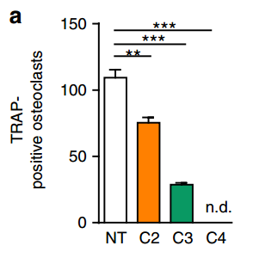
破骨细胞数量减少
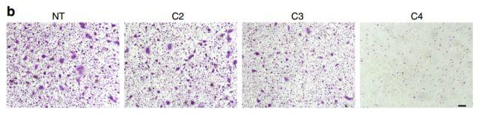
可见破骨细胞（紫色）分化几乎被完全阻止
既然在正常的骨骼中都能够增加骨量，那么短链脂肪酸能不能用来治疗那些病理性的骨质流失呢？
研究者尝试给骨质疏松和关节炎的小鼠喂C3和C4。结果令人兴奋，补充C3和C4能够有效地预防骨质流失！这些小鼠骨量基本正常，体内CTX-1水平、破骨细胞数量都与没做处理的正常小鼠一致。同时，血浆中短链脂肪酸的浓度达到了体外实验的有效值。
其实，在体内实验中，短链脂肪酸浓度还要比体外实验的有效值更高一些，这也说明，在骨骼中的各种作用其实是更加复杂的，还需要进一步的探索。
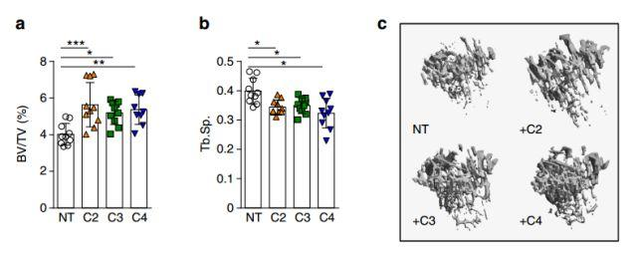
骨质疏松模型中，补充短链脂肪酸能够预防骨质流失
从目前的实验结果来看，补充短链脂肪酸、尤其是丙酸和丁酸，或者是采取高膳食纤维饮食，能够平衡骨稳态、抑制骨吸收，或许是用来治疗骨质疏松的一个不错的思路。考虑到短链脂肪酸对免疫系统的调节作用，对关节炎的缓解效果可能会更好。
Mario Zaiss博士说：“我们能够证明，一种对细菌友好的饮食具有消炎作用，并且对骨密度有积极作用。我们的研究结果为开发治疗炎性关节疾病的创新疗法以及治疗绝经后妇女经常遭受的骨质疏松症提供了有希望的方法。”

